Муниципальное бюджетное дошкольное образовательное учреждение Качалинский детский сад «Малышок»

Конспект НОД по нетрадиционному рисованию отпечатком листьев
«Озеро в лесу»
для детей старшего дошкольного возраста
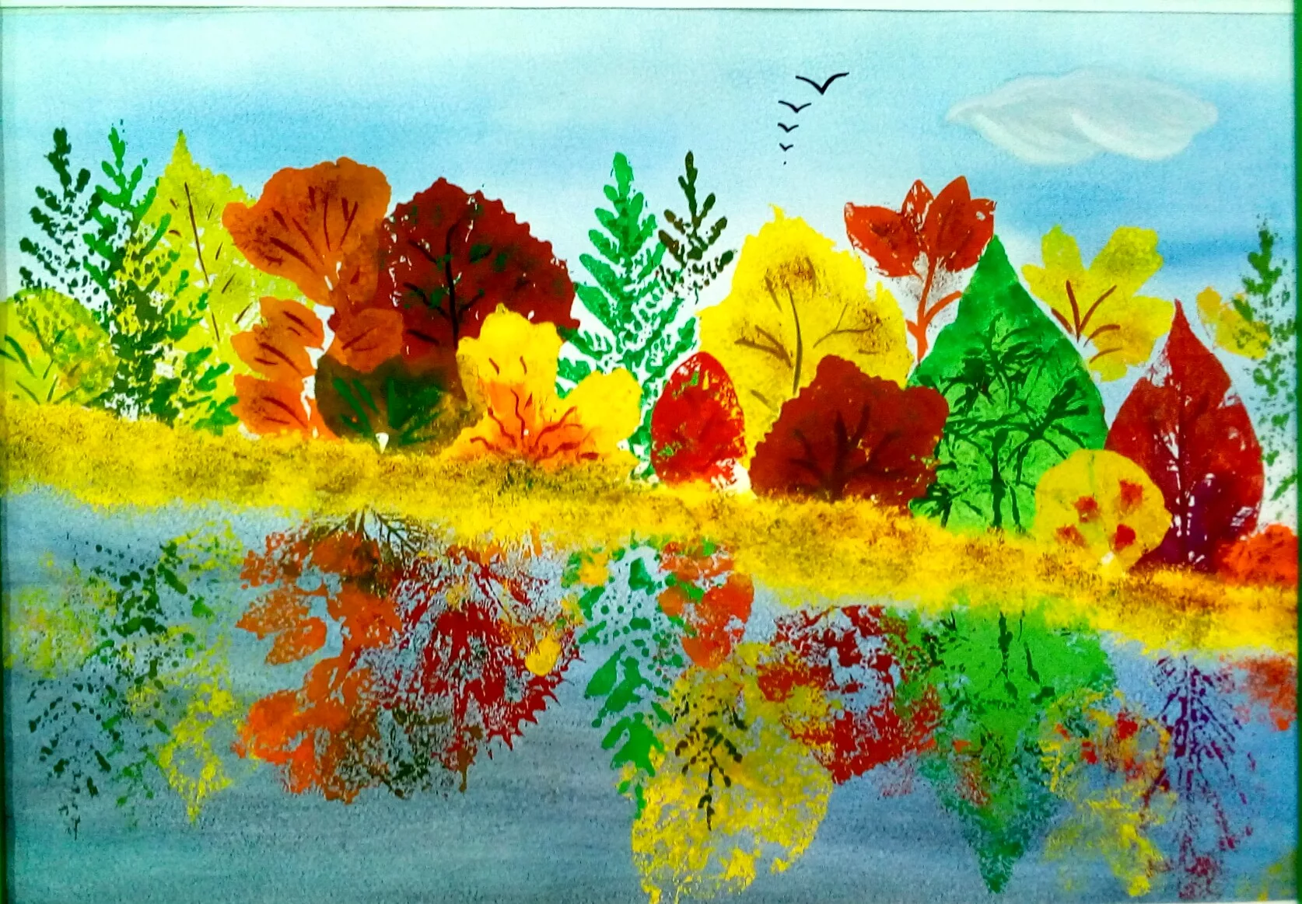
АВТОР: Чайникова Ольга Юрьевна

Ст.Качалино
2022 г.

Пояснительная записка
Важная задача, стоящая перед педагогом – художественно-эстетическое развитие детей. Мной разработан конспект по художественно-эстетическому развитию по теме: «Озеро в лесу». В ходе занятия осуществляется интеграция образовательных областей: «Познавательное развитие», «Речевое развитие», «Социально-коммуникативное развитие», «Художественно-эстетическое развитие».
Для подготовки к занятию была проведена предварительная работа: изготовление атрибутов, чтение сказок, подготовка музыкального сопровождения, изготовление игр, беседы.
Проводилась индивидуальная работа: разучивание стихотворения для физической минутки.
Была выбрана форма проведения: игра – квест, так как такая форма обеспечивает двигательную активность детей во время занятия, поддерживает интерес, развивает воображения.
Мной подобраны приемы, помогающие решить в интересной и занимательной форме программные задачи. Организационный этап направлен на создание благоприятной эмоциональной обстановки и настроя. Это было достигнуто предложением отправиться в увлекательное путешествие, а также соответствующему музыкальному сопровождению.
Основной этап посвящен главным задачам образовательной деятельности. В каждом моменте занятия в работе с детьми используются вопросы проблемного характера, создаются проблемные ситуации – все это будет способствовать эффективности занятия, повышению познавательной и мыслительной деятельности.
Приемы на занятии носят игровой характер, основаны на игровых обучающих ситуациях. В ходе занятия отрабатываются навыки поведения детей (умение выслушивать ответы других, внимательно слушать задание, ждать своей очереди и т.д.).
В ходе занятия было важно вызвать интерес детей к русским народным сказкам.
Разнообразные формы работы с детьми позволяют удерживать внимание и познавательный интерес на протяжении всей деятельности детей. В ходе создается ситуация успеха для каждого ребенка, прослеживается реализация личностно-ориентированной модели.
На протяжении всей образовательной ситуации сохранялась выдержанность сюжетной линии, наличие логической связи между этапами, сохранение целевых ориентиров, мотивации и осмысленного отношения к деятельности на каждом этапе. Считаю, что поставленные задачи и цель были достигнуты. Все это подтверждают результаты деятельности.
В ходе занятия применялись следующие образовательные технологии: здоровьесеберегающие (кинезиологические упражнения, артикуляционная гимнастики, физкультминутка), личностно-ориентированные технологии, ИКТ-технологии.

Конспект НОД по нетрадиционному рисованию отпечатком листьев «Озеро в лесу»
Виды деятельности: продуктивная, изобразительная
Образовательная область: художественно-эстетическое развитие, социально-коммуникативное развитие, познавательное развитие.
Формы организации: групповая, индивидуальная.
Цель: развитие у детей умение рисовать озеро и деревья нетрадиционными способами.
Задачи:
Воспитательные
- Воспитывать самостоятельность, инициативность, аккуратность, умение доводить дело до конца, бережное отношение к природе.
Развивающие
- Развивать умения принимать замысел, умение соотносить объект с действительностью, мышление, образное восприятие, воображение, внимание; сенсорное восприятие (представления о форме, цвете предмета).
Обучающие
- Учить детей передавать в рисунке озеро и деревья
Материалы: рисунок-образец воспитателя, краски, листья, бумага, ИКТ, картинки к сказкам.

Ход
Воспитатель: Сегодня, ребята, предлагаю нам с вами заняться волшебством, хотите?
Дети: Да, хотим!
Воспитатель: Тогда слушайте внимательно и узнаете, о каком же волшебстве я говорю...
Сочные краски мазками легли.
В розовой накипи клёны.
Солнца горящие в небе угли
Дышат огнём раскалённым.
В золоте ярком озёрная гладь.
Ивы - серебряным блеском.
Шумно ворон пролетающих рать
Скроется за перелеском…
Воспитатель: Дети, вы догадались, о чем это стихотворение?
Дети: Про озеро, про лес, про природу!
Воспитатель демонстрирует рисунок.
Воспитатель: Дети, представьте себе, что вы оказались здесь, в этом лесу. Что вы слышите?
Дети: Мы слышим, как птицы поют. Мы слышим, как деревья шелестят.
Воспитатель: А слышите ли вы, как рыба плещется в воде?
Дети: Да.
Воспитатель: А еще какие звуки доносятся до вас с этой картины?
Дети высказываются.
Воспитатель: А я вот слышу, как жужжит пчела, слышу, как ветка треснула.

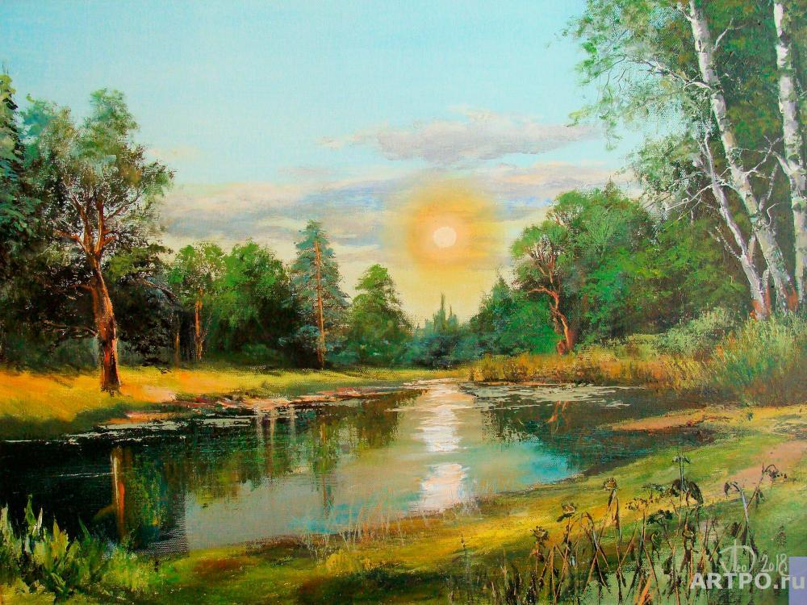
Воспитатель: Посмотрите, какая красота кругом!
Воспитатель: Как мы можем рассказать об озере? Какое оно?
Дети отвечают.
Воспитатель: Ребята, а как вы думаете, что такого таинственного и волшебного может быть в лесном озере?
Дети высказываются, фантазируют.
Воспитатель: А мне кажется, что сейчас из воды выплывет на берег русалка. А вы что думаете?
Дети придумывают свои сказочные истории.
Воспитатель: Какие замечательные сказочные истории у вас получились. Давайте с вами пойдем прогуляемся к лесному озеру в поисках волшебных сказок?
Дети: Давайте.
Физкультминутка:
А в лесу растёт черника
А в лесу растёт черника,
Земляника, голубика.
Чтобы ягоду сорвать,
Надо глубже приседать.
(Приседания.)
Нагулялся я в лесу.
Корзинку с ягодой несу. (Ходьба на месте.)
А теперь мы — ручейки
А теперь мы — ручейки,
Побежали вперегонки.
Прямо к озеру спешим,
Станет озеро большим. (Берутся за руки, делают круг).
Посередине зала лежит коробка.
Воспитатель: А в каких сказках встречается озеро? Кто вспомнит?
Воспитатель: Давайте откроем коробку и посмотрим, что там?
Дети: Давайте.
Воспитатель показывает картинку
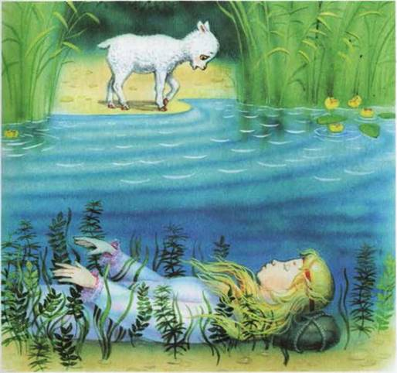
Воспитатель: Давайте посмотрим на эту картинку и отгадаем, что случилось.
Включается запись голоса: «Не могу я встать, Иванушка, тяжелый камень к земле тянет, ноги и руки водорослями спутаны».
Воспитатель: Вы узнали эту сказку? Как девушка попала в озеро?
Дети: Это сказка «Сестрица Аленушка и братец Иванушка». Аленушку Баба Яга столкнула в озеро и привязала камень, чтобы она не всплыла.
Воспитатель: Правильно.
Воспитатель: Чтобы Аленушку из озера спасти, нужно выполнить магическое заклинание. Посмотрите (воспитатель показывает):
Камень я с тебя снимаю (левый кулачок вращается по часовой стрелке)
Водоросли я разрезаю (правой рукой показываем ножницы)
Проводится кинезиологическое упражнение 2-3 раза, руки меняются.
Воспитатель: Молодцы, вот и спасли вы Аленушку.
Голос: «Спасибо дети, что спасли меня. Но есть на озере еще одна моя сестрица. Помогите ей тоже».
Воспитатель достает картинку из коробки: А эта картинка из какой сказки?
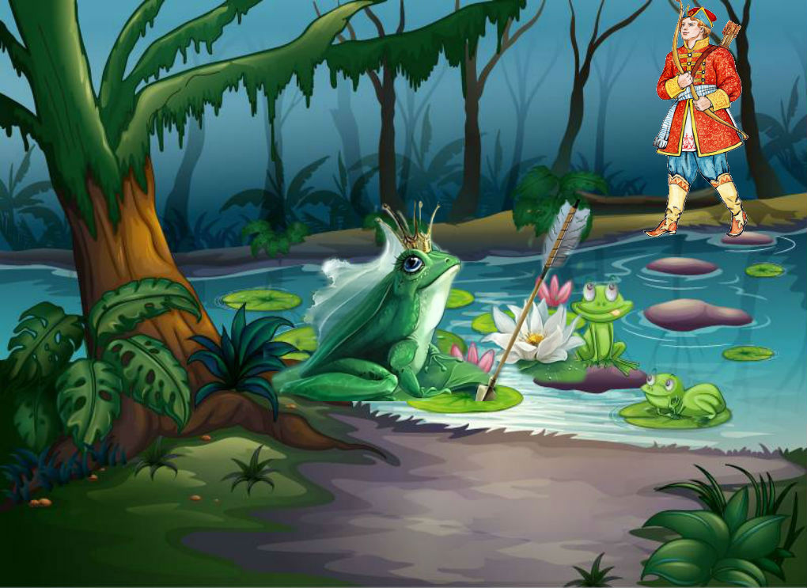
Дети: «Царевна-лягушка».
Воспитатель: Расскажите, как Иван оказался возле озера, что он искал?
Дети: Он искал свою стрелу.
Голос за кадром: «Помогите мне дети снова превратиться в прекрасную царевну».
Воспитатель: А знаете, что нужно для этого сделать?
Дети: Прочесть заклинание.
Воспитатель: Верно.
Выполняется артикуляционная гимнастика:
Подражаем мы лягушкам (широко открываем рот)
Губы тянем прямо к ушкам. (широко улыбнуться)
Мы потянем их потянем.
И не сколько не устанем.
Воспитатель: Молодцы.
Голос: «Спасибо, дети, что вернули мне человеческий облик. За это возьмите себе в подарок эту картинку сказочного озера».
Воспитатель: Расскажите, как художник изобразил озеро? Выглядит ли оно сказочным, красивым?
Дети: Да, он нарисовал лилии в воде, лягушек.
Воспитатель: Скажите, какое изображение озера вам больше всего понравилось?
Дети выбирают.
Воспитатель: Сегодня мы с вами тоже будем рисовать озеро. А для этого давайте проведем разминку для наших пальчиков.
Листопад, листопад! Руки поднять вверх.
Листья по ветру летят: Покачивая кистями из стороны в сторону,
медленно опускать руки (листья опадают).
С клёна – кленовый, Пальцы выпрямить и максимально развести в стороны.
С дуба – дубовый, Пальцы выпрямить и плотно прижать друг к другу.
С осины – осиновый, Указательный и большой соединить в виде колечка.
С рябины- рябиновый. Пальцы выпрямить и слегка развести в стороны.
Полны листьев лес и сад Хлопки в ладоши.
То-то радость для ребят!
Воспитатель: А как мы будем рисовать озеро?
Дети: Красками.
Воспитатель: Какой формы будет ваше озеро?
Дети: Круглое.
Воспитатель: А у меня будет в форме овала. Я возьму карандаш и нарисую овал. А теперь вы попробуйте.
Дети пробуют, рисуют.
Воспитатель: У меня вокруг озера будут расти деревья. А у вас?
Дети отвечают.
Воспитатель: У меня будет на картине осень. А у вас?
Дети отвечают.
Воспитатель: Знаете, как можно нарисовать деревья вокруг озера?
Дети: Как?
Воспитатель: Я предлагаю вам научиться делать отпечатки листьев.
Посмотрите, как я буду это делать: сначала я беру листок, разукрашиваю его краской. Затем переворачиваю и делаю отпечаток на бумаге. А теперь вы попробуйте.
Дети пробуют.
Индивидуальная работа.
Воспитатель подходит к каждому ребенку и смотрит, как у него получается. Оказывает помощь.
Дети выполняют работу, воспитатель помогает
Воспитатель: Те, кто закончит, свои рисунки выкладывайте сюда и прибирайте рабочее место.
Воспитатель: Дети, скажите, понравилось вам занятие?
Дети отвечают.
Воспитатель: Чему мы с вами научились?
Дети отвечают.
Воспитатель: Посмотрите, какие красивые озера в лесу у нас получились! Такие яркие и необычные! Ощущение, будто мы там с вами там гуляли. Я думаю, можно организовать даже выставку, где ваши родители смогут полюбоваться пейзажем.

Литература:
- Кихтева Е.Ю. Рисуют малыши/ Е.Ю. Кихтева – М. – С. 2008 г.
- Колдина Д.Н. «Рисование с детьми 4-5 лет»/ Д.Н. Колдина. – М. 2011 г.
- Кузнецова, Е. Изодеятельность –это творчество / Е.Кузнецова Дошкольное воспитание №4. 2015
- Левин, В.А. Воспитание творчества/ В.А. Левин – Томск: Пеленг, 1993. - 56 с.
- Лыкова И.А. Программа художественного воспитания, обучения и развития детей 2-7 лет «Цветные ладошки».- М.- 2007.

ПРИЛОЖЕНИЕ (фотоматериалы)

